## 实验5：取操作数（指令和数据）实验

### 一、实验目的

1. 掌握读写随机存储器RAW的方法。
2. 掌握读取指令寄存器，并根据指令格式进行译码，生成相关字段内容。
3. 掌握根据指令格式类型，生成立即数扩展器的设计方法。

### 二、实验环境

Logisim-ITA V2.16.1.0。

### 三、实验内容

1. Logisim中RAM组件存取实验。

RAM组件最多可以存储224个存储单元，每个存储单元位宽最大32位。有3种不同的工作模式：同步模式、异步模式、输入输出分离同步模式。实验要求在3种不同模式下写入一定格式（如奇校验、偶检验、汉明码、校验和等）的数据，然后读取数据并验证该数据的正确性。

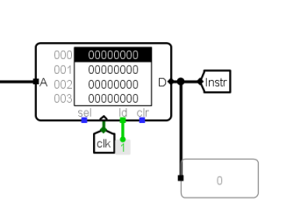

1. 根据给出的读取RISC-V指令原理图，设计并实现读取存储在RAM任意地址中RISC-V指令，指令字长32位。需要考虑地址编码和读取指令的长度之间的对应关系。

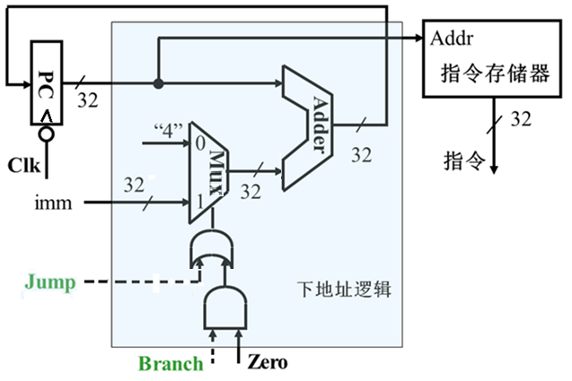

取指令原理图

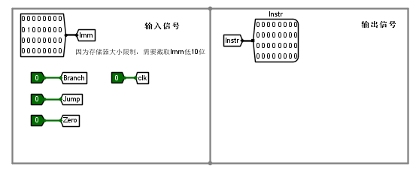

取指令引脚图

1. RISC-V指令解析

RISC-V指令编码格式

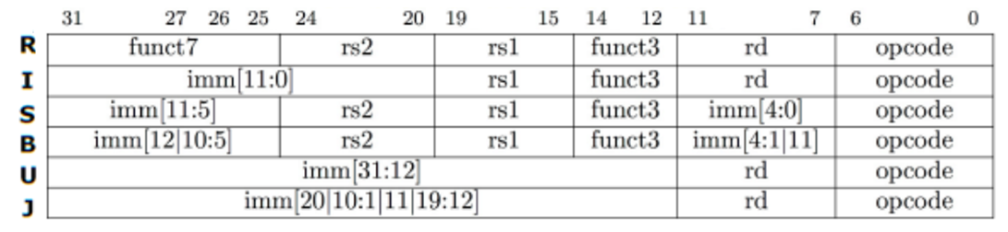

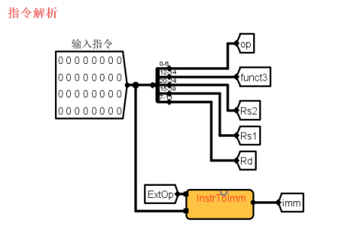

指令译码原理图

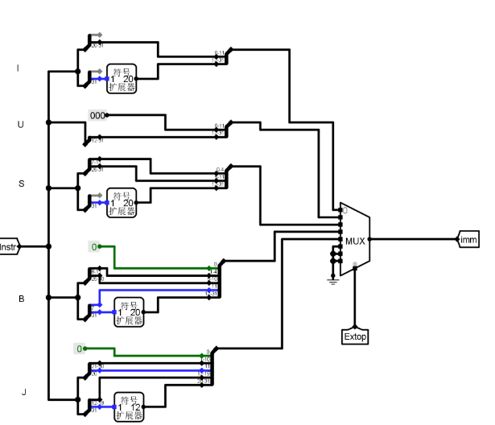

立即数扩展原理图

1. 根据控制器功能表设计并实现控制器电路，可直接在Logisim组合电路分析中，根据真值表来生成电路。

控制器功能表

|  |  |  |  |  |  |  |  |  |  |
| --- | --- | --- | --- | --- | --- | --- | --- | --- | --- |
| funct3  op    控制信号 | 000 | 010 | 011 | 110 | 无关 | 010 | 010 | 000 | 无关 |
| 0110011 | 0110011 | 0110011 | 0010011 | 0110111 | 0000011 | 0100011 | 1100011 | 1101111 |
| add | slt | sltu | ori | lui | lw | sw | beq | jal |
| Branch | 0 | 0 | 0 | 0 | 0 | 0 | 0 | 1 | 0 |
| Jump | 0 | 0 | 0 | 0 | 0 | 0 | 0 | 0 | 1 |
| ALUASrc | 0 | 0 | 0 | 0 | × | 0 | 0 | 0 | 1 |
| ALUBSrc<1:0> | 00 | 00 | 00 | 10 | 10 | 10 | 10 | 00 | 01 |
| ALUctr<3:0> | 0000  （add） | 0010（slt） | 0011（sltu） | 0110（or） | 1111（srcB） | 0000（add） | 0000（add） | 1000（sub） | 0000（add） |
| MemtoReg | 0 | 0 | 0 | 0 | 0 | 1 | × | × | 0 |
| RegWr | 1 | 1 | 1 | 1 | 1 | 1 | 0 | 0 | 1 |
| MemWr | 0 | 0 | 0 | 0 | 0 | 0 | 1 | 0 | 0 |
| ExtOp<2:0> | × | × | × | 000  immI | 001  immU | 000  immI | 010  immS | 011  immB | 100  immJ |

### 四、思考题

1. RAM存储空间如何扩展？如何实现读写一个字节或一个字的数据？
2. 读取指令实现过程中，除了使用加法器实现地址计算外，还可以使用什么方法来实现？

### 五、实验报告

1、 根据本次实验内容的要求，写出实验操作步骤，包括：电路原理图、功能表、仿真检测图、输入输出对应表、错误现象及原因分析、思考题等内容。以word或PDF格式提交

2、 将实验报告和电路图.circ文件打包上传到教学支撑平台的网站中。